التَّارِيخُ: 07.08.2020
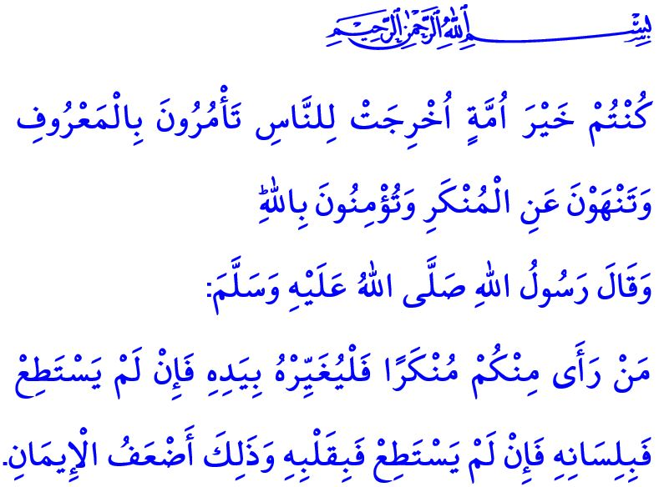
اَلْحَسَاِسيَّةُ الَّتِي يَقْتَضِيهَا الْإِيمَانُ :
أَمْرٌ بِالْمَعْرُوفِ، وَنَهْيٌ عَنْ الْمُنْكَرِ
أَيُّهَا الْمُسْلِمُونَ الْكِرَامُ!
إِنَّ الْأَصْلَ فِي خِلْقَةِ الْكَائِنَاتِ وَفِي الْعِلَاقَةِ بَيْنَ عَوَالِمِ الْوُجُودِ مَعَ بَعْضِهَا الْبَعْض هُوَ إِقَامَةُ الْمَعْرُوفِ وَالْخَيْرِ. وَإِنَّ الْغَايَةَ مِنْ دَعْوَةِ دِينِنَا الْإِسْلَامِيِّ الْجَلِيلِ تَتَمَثَّلُ فِي أَنْ يَسُودَ الْخَيْرُ وَجْهَ هَذِهِ الْأَرْضِ، وَأَنْ يَنْتَهِيَ الْمُنْكَرُ وَالشَّرُّ.
وَإِنَّ الْمُسْلِمَ؛ يَجِبُ أَنْ يَكُونَ إِنْسَاناً خَيِّراً، وَعَبْداً صَالِحاً، وَشَخْصاً يَتَّسِمُ بِالْفَضِيلَةِ. وَلَكِنَّهُ فِي الْوَقْتِ نَفْسِهِ، مَسْؤُولٌ عَنْ عَكْسِ نِيَّتِهِ الْمُتَمَثِّلَةِ فِي الْخَيْرِ وَالْمَاثِلَةِ فِي جِبِلَّتِهِ، وَكَذَلِكَ عَكْسِ سَعْيِهِ وَبَذْلِهِ فِي مُجَابَهَةِ الشَّرِّ، وَتَوْجِيهِهَا إِلَى الْمُجْتَمَعِ. وَإِنَّ هَذِهِ الْمَسْؤُولِيَّةَ تَتَمَثَّلُ فِي الْأَمْرِ بِالْمَعْرُوفِ وَالنَّهْيِ عَنْ الْمُنْكَرِ.
وَإِنَّ الْحَقَّ سُبْحَانَهُ وَتَعَالَى يَصِفُ فِي الْقُرْآنِ الْكَرِيمِ أُمَّةَ الْإِسْلَامِ الَّتِي تَتَشَكَّلُ مِنْ أُولَئِكَ الْأَفْرَادِ الَّذِينَ يَتَّسِمُونَ بِالْإِيمَانِ وَالضَّمِيرِ وَالْحِسِّ بِقَوْلِهِ تَعَالَى: "كُنْتُمْ خَيْرَ اُمَّةٍ اُخْرِجَتْ لِلنَّاسِ تَأْمُرُونَ بِالْمَعْرُوفِ وَتَنْهَوْنَ عَنِ الْمُنْكَرِ وَتُؤْمِنُونَ بِاللّٰهِۜ "
أَيُّهَا الْمُؤْمِنُونَ الْأَعِزَّاءُ!
إِنَّ الْإِيمَانَ وَالْبِرَّ هُمَا شَيْئَانِ لَا يَفْتَرِقَانِ. وَوِفْقَ تَعْبِيرِ رَسُولِنَا صَلَّى اللَّهُ عَلَيْهِ وَسَلَّمَ، "الْبِرُّ: حُسْنُ الْخُلُقِ". وَبِالتَّالِي، فَإِنَّ جَمِيعَ مَا تَشْمَلُهُ الْأَخْلَاقُ الْحَمِيدَةُ مِنْ عَدْلٍ وَرَحْمَةٍ وَاِحْتِرَامٍ وَأَمَانَةٍ وَوَفَاءٍ وَتَسَامُحٍ وَغَيْرِهَا، هُوَ لَا شَكَّ مِنْ الْبِرِّ. وَأَمَّا الْمُؤْمِنُ فَهُوَ الْمُمَثِّلُ عَنِ الْخَيْرِ وَالْبِرِّ. فَإِنَّهُ يُحْيِي الْخَيْرَ بِتَعَامُلِهِ وَتَصَرُّفِهِ مِنْ جَانِبٍ، وَيَدْعُو مُحِيطَهُ إِلَى الْخَيْرِ وَالْبِرِّ بِلُغَةٍ حَكِيمَةٍ وَنَصِيحَةٍ طَيِّبَةٍ وَمِنْ خِلَالِ الْمَعْلُومَةِ الصَّحِيحَةِ، مِنْ جَانِبٍ آخَرَ. وَإِنَّهُ كَذَلِكَ يُيَسِّرُالْحَيَاةَ وَلَا يُعَسِّرُها ، وَيُبَشِّرُالنَّاسَ وَلَا يُنَفِّرُهُ مُمْتَثِلاً لِوَصِيَّةِ رَسُولِنَا صَلَّى اللَّهُ عَلَيْهِ وَسَلَّمَ فِي ذَلِكَ.
إِنَّ الْمُؤْمِنَ يُحْسِنُ الظَّنَّ، وَيَعْلَمُ أَنَّ التَّفْكِيرَ الْحَسَنَ وَقَوْلَ الْكَلَامِ الطَّيِّبِ مِنْ مُقْتَضَيَاتِ الْإِيمَانِ. وَإِنَّهُ كَذَلِكَ يُصَفِّي نِيَّتَهُ تُجَاهَ النَّاسِ وَيُعَامِلُهُمْ بِشَفَقَةٍ وَرَأْفَةٍ. كَمَا أَنَّ مَكَانَهُ يَكُونُ بِجَانِبِ الْإِخْلَاصِ وَالْأَمَانَةِ وَالصِّدْقِ فِي كُلِّ نَوَاحِي حَيَاتِهِ وَجَوَانِبِهَا.
وَلَا شَكَّ أَنَّ الْمُؤْمِنَ يَبْذُلُ كُلَّ مَا بِوُسْعِهِ مِنْ أَجْلِ أَنْ يَنْتَهِيَ الشَّرُّ. وَإِنَّهُ لَا يَغُضُّ الطَّرْفَ عَنِ السُّوءِ، وَلَا يُفْسِدُ لِسَانَهُ بِالْكَذِبِ وَالْاِفْتِرَاءِ، وَلَا يُلَوِّثُ ذِهْنَهُ بِسُوءِ الظَّنِّ. وَلَا يَسِيرُ خَلْفَ الْأَقْوَالِ الَّتِي لَا أَصْلَ لَهَا وَالَّتِي مِنْ شَأْنِهَا أَنْ تَكُونَ حَطَباً لِنَارِ الْفِتْنَةِ وَالْغِيبَةِ. وَذَلِكَ لِأَنَّهُ يَعْلَمُ أَنَّ أَعْرَاضَ النَّاسِ وَكَرَامَتَهُمْ هِيَ أَمَانَاتٌ عِندَ بَعْضِهِمْ الْبَعْضَ. وَلَا رَيْبَ أَنَّ خِيَانَةَ الْأَمَانَةِ هِيَ شُعْبَةٌ مِنْ شُعَبِ الْمُنْكَرِ.
أَيُّهَا الْمُسْلِمُونَ الْأَفَاضِلُ!
إِنَّ رَسُولَنَا صَلَّى اللَّهُ عَلَيْهِ وَسَلَّمَ يَقُولُ فِي حَدِيثٍ لَهُ:"مَنْ رَأَى مِنْكُمْ مُنْكَرًا فَلْيُغَيِّرْهُ بِيَدِهِ، فَإِنْ لَمْ يَسْتَطِعْ فَبِلِسَانِهِ، فَإِنْ لَمْ يَسْتَطِعْ فَبِقَلْبِهِ، وَذَلِكَ أَضْعَفُ الْإِيمَانِ"
لِذَا، فَلْنُوصِي عَلَى الدَّوَامِ بِالْخَيْرِ وَالْمَعْرُوفِ فِي نِطَاقِ عِلْمِنَا وَخِبْرَتِنَا وَاِسْتِطَاعَتِنَا وَقُدْرَتِنَا، وَلْنَقِفْ حَائِلاً أَمَامَ الْمُنْكَرِ وَنَمْنَعُهُ. وَلَا يَجِبُ عَلَيْنَا أَنْ نَنْسَى أَنَّ هَذَا الْأَمْرَ هُوَ وَاجِبٌ دِينِيٌّ وَوَظِيفَةٌ إِنْسَانِيَّةٌ تَقَعُ عَلَى كَاهِلِ كُلٍّ مِنَّا. وَلْنُؤْمِنْ مِنْ كُلِّ قُلُوبِنَا أَنَّ كُلَّ خُطْوَةٍ نَخْطُوهَا فِي سَبِيلِ نَشْرِ الْخَيْرِ وَمَنْعِ الْمُنْكَرِ وَالشَّرِّ، سَيَكُونُ لَهَا ثَوَاباً وَأَجْراً.
أَيُّهَا الْمُؤْمِنُونَ الْكِرَامُ!
إِنَّنِي فِي نِهَايَةِ خُطْبَتِي هَذِهِ أُرِيدُ أَنْ أُذَكِّرَ بِأَمْرٍ مُهِمٍّ. إِنَّهُ يَجِبُ عَلَيْنَا أَنْ لَا نَغْفَلَ عَنْ التَّدَابِيرِ الْلَّازِمَةِ فِي مُوَاجَهَةِ هَذَا الْوَبَاءِ وَمُجَابَهَتِهِ وَذَلِكَ مِنْ أَجْلِ سَلَامَةِ أَنْفُسِنَا، وَأَحْبَابِنَا، وَمُجْتَمَعِنَا. وَيَجِبُ عَلَيْنَا أَنْ نَأْخُذَ هَذَا الْوَبَاءَ عَلَى مَحْمَلِ الْجَدِّ، وَأَنْ نُظْهِرَ الْاِهْتِمَامَ الْمَطْلُوبَ بِهَذَا الْأَمْرِ. وَلْنَتَعَامَلْ بِحَزْمٍ فِيمَا يَتَعَلَّقُ بِارْتِدَاءِ الْكَمَّامَةِ وَالْمُحَافَظَةِ عَلَى الْمَسَافَةِ وَكَذَلِكَ النَّظَافَةِ. وَيَجِبُ عَلَيْنَا أَنْ لَا نُصَعِّبَ الْمَهَمَّةَ عَلَى إِخْوَانِنَا مِمَّنْ يَعْمَلُونَ بِكُلِّ تَضْحِيَةٍ مِنْ أَجْلِ صِحَّتِنَا وَعَافِيَتِنَا وَسَلَامَتِنَا. وَلَا يَجِبُ أَنْ نَنْسَى أَنَّ التَّهَاوُنَ وَالتَّرَاخِي فِي مِثْلِ هَكَذَا أَمْرْ مِنْ شَأْنِهِ أَنْ يَجْلِبَ لَنَا الْوَبَالَ تُجَاهَ النَّاسِ مِنْ جِهَةٍ وَتُجَاهَ الْحَقِّ سُبْحَانَهُ وَتَعَالَى مِنْ جِهَةٍ أُخْرَى.

سُورَةُ آلِ عِمْرَانَ، الْآيَةُ: 110.
صَحِيحُ مُسْلِمْ، كِتَابُ الْبِرِّ وَالصِّلَةِ، 14.
صَحِيحُ الْبُخَارِيِّ، كِتَابُ الْجِهَادِ، 164.
صَحِيحُ مُسْلِمْ، كِتَابُ الْإِيمَانِ، 78. المُدِيرِيَّةُ العَامَّةُ لِلْخَدَمَاتِ الدِّينِيَّةِ

